Санкт-Петербургский политехнический университет Петра Великого

Институт компьютерных наук и технологий

Кафедра компьютерных систем и программных технологий

**КУРСОВАЯ РАБОТА**

Задание на синтез генератора кодов

по дисциплине «Основы вычислительной техники»

Выполнил

студент гр. 3530901/90001

_________________________ Плетнев Т.С.

(подпись)

Руководитель

_________________________ доцент Тарасов О.М.

(подпись)

«___» ______________ 2020 г.

Санкт-Петербург   
2020

Санкт-Петербургский государственный политехнический университет

**ЗАДАНИЕ**

**НА ВЫПолнение курсовой работы**

студенту группы 3530901/90001 Плетневу Тимофею Сергеевичу

***1. Тема проекта (работы):*** Синтез двоичного 4-разрядного счетчика обратного счета в коде «8,4,2,1» с регистром, осуществляющим разомкнутый сдвиг влево, на D- и JK-триггерах.

***2. Срок сдачи законченной работы*** 1 декабря

***3. Исходные данные к работе***: обратный счет в коде «8,4,2,1» с регистром, сдвиг влево, D- и JK-триггеры.

***4. Содержание пояснительной записки***:

***Дата получения задания***: «  20  »   октября    2020 г.

Руководитель ________________________________ доцент Тарасов О.М.

(подпись)

Задание принял к исполнению ________________________ Плетнев Т.С.

(подпись)

____________

(дата)

Содержание

Введение 4

1. Цели работы 4

2. Задачи работы 4

3. Основные термины, определения и обозначения 4

Ход работы 6

1. Определение режимов работы КА 6

2. Таблицы переходов КА 7

3. Карты Карно для входных сигналов 10

4. Схемы реализации КА 17

5. Сравнение вариантов реализации устройства 19

Заключение 22

# Введение

Номер варианта: 10

## Цели работы

Синтез двоичного 4-разрядного счетчика обратного счета в коде «8,4,2,1» с регистром, осуществляющим разомкнутый сдвиг влево, на D- и JK-триггерах.

## Задачи работы

* Определение режимов работы КА
* Определение таблиц возбуждения для используемых режимов работы
* Создание Карт Карно для входных сигналов триггеров
* Минимизация функций возбуждения заданных типов триггеров
* Реализация схем устройства КА на различных типах триггеров
* Сравнение вариантов реализации устройства
* Выбор оптимальной реализации

## Основные термины, определения и обозначения

Двоичный счетчик — счетчик, имеющий модуль М=2n, где n – целое число, и естественную последовательность кодов состояний.

Регистр — последовательное или параллельное логическое устройство, используемое для хранения n-разрядных двоичных чисел и выполнения преобразований над ними.

Триггер — класс электронных устройств, обладающих способностью длительно находиться в одном из двух устойчивых состояний и чередовать их под воздействием внешних сигналов.

Разомкнутый сдвиг влево — сдвиг, при котором уходящий бит исчезает (старший), не влияя на оставшиеся биты, а на месте появившегося бита (младшего) записывается бит 0.

Конечный автомат (КА) — модель дискретного устройства, имеющего один вход, один выход и в каждый момент времени находящегося в одном состоянии из множества возможных. Является частным случаем абстрактного дискретного автомата, число возможных внутренних состояний которого конечно.

Карта Карно — графический способ представления булевых функций с целью их удобной и наглядной ручной минимизации.

# Ход работы

## Определение режимов работы КА

Так как по заданию требуется реализовать 3 режима работы, то будет достаточно использовать 2 входа для управления КА.

Таблица 1 – Таблица кодирования режимов работы

|  |  |  |
| --- | --- | --- |
| $$X_{1}$$ | $$X_{0}$$ | Режим |
| 0 | 0 | Хранение |
| 0 | 1 | Обратного счета |
| 1 | 0 | Разомкнутый сдвиг влево |
| 1 | 1 | - |

## Таблицы переходов КА

Так как нам по заданию требуется реализовать 4-ех разрядный счетчик, то нам потребуется 4 триггера, где каждый из триггеров будет хранить соответствующий разряд счетчика.

Таблица 2 – Таблица обязательных значений функций возбуждения

|  |  |  |  |
| --- | --- | --- | --- |
| Переходы $$Q^{t}→Q^{t+1}$$ | JK-триггер | | D-триггер |
| J | K | D |
| $$0→0$$ | 0 | Н | 0 |
| $$0→1$$ | 1 | Н | 1 |
| $$1→0$$ | Н | 1 | 0 |
| $$1→1$$ | Н | 0 | 1 |

Таблица 3 – Сводная таблица переходов для используемых режимов работы

|  |  |  |  |  |
| --- | --- | --- | --- | --- |
| $${(Q}_{3},Q_{2},Q_{1},Q_{0})$$ | $$(X_{1},X_{0})$$ | | | |
| Хранение | Обратный счет | Разомкнутый сдвиг влево | Избыточный |
| 00 | 01 | 10 | 11 |
| 0000 | 0000 | 1111 | 0000 | Н |
| 0001 | 0001 | 0000 | 0010 | Н |
| 0010 | 0010 | 0001 | 0100 | Н |
| 0011 | 0011 | 0010 | 0110 | Н |
| 0100 | 0100 | 0011 | 1000 | Н |
| 0101 | 0101 | 0100 | 1010 | Н |
| 0110 | 0110 | 0101 | 1100 | Н |
| 0111 | 0111 | 0110 | 1110 | Н |
| 1000 | 1000 | 0111 | 0000 | Н |
| 1001 | 1001 | 1000 | 0010 | Н |
| 1010 | 1010 | 1001 | 0100 | Н |
| 1011 | 1011 | 1010 | 0110 | Н |
| 1100 | 1100 | 1011 | 1000 | Н |
| 1101 | 1101 | 1100 | 1010 | Н |
| 1110 | 1110 | 1101 | 1100 | Н |
| 1111 | 1111 | 1110 | 1110 | Н |

Таблица 4.1 – Таблица функций возбуждения триггеров для режима хранения

|  |  |  |  |  |  |  |  |  |  |  |  |  |  |
| --- | --- | --- | --- | --- | --- | --- | --- | --- | --- | --- | --- | --- | --- |
| $(X_{1},X_{0})=00$ (хранение) | | | | | | | | | | | | | |
| $${(Q_{3},Q_{2},Q_{1},Q_{0})}^{t}$$ | $${(Q_{3},Q_{2},Q_{1},Q_{0})}^{t+1}$$ | $$J$$ | | | | $$K$$ | | | | $$D$$ | | | |
| $$J_{3}$$ | $$J_{2}$$ | $$J_{1}$$ | $$J_{0}$$ | $$K_{3}$$ | $$K_{2}$$ | $$K_{1}$$ | $$K_{0}$$ | $$D_{3}$$ | $$D_{2}$$ | $$D_{1}$$ | $$D_{0}$$ |
| 0000 | 0000 | 0 | 0 | 0 | 0 | Н | Н | Н | Н | 0 | 0 | 0 | 0 |
| 0001 | 0001 | 0 | 0 | 0 | Н | Н | Н | Н | 0 | 0 | 0 | 0 | 1 |
| 0010 | 0010 | 0 | 0 | Н | 0 | Н | Н | 0 | Н | 0 | 0 | 1 | 0 |
| 0011 | 0011 | 0 | 0 | Н | Н | Н | Н | 0 | 0 | 0 | 0 | 1 | 1 |
| 0100 | 0100 | 0 | Н | 0 | 0 | Н | 0 | Н | Н | 0 | 1 | 0 | 0 |
| 0101 | 0101 | 0 | Н | 0 | Н | Н | 0 | Н | 0 | 0 | 1 | 0 | 1 |
| 0110 | 0110 | 0 | Н | Н | 0 | Н | 0 | 0 | Н | 0 | 1 | 1 | 0 |
| 0111 | 0111 | 0 | Н | Н | Н | Н | 0 | 0 | 0 | 0 | 1 | 1 | 1 |
| 1000 | 1000 | Н | 0 | 0 | 0 | 0 | Н | Н | Н | 1 | 0 | 0 | 0 |
| 1001 | 1001 | Н | 0 | 0 | Н | 0 | Н | Н | 0 | 1 | 0 | 0 | 1 |
| 1010 | 1010 | Н | 0 | Н | 0 | 0 | Н | 0 | Н | 1 | 0 | 1 | 0 |
| 1011 | 1011 | Н | 0 | Н | Н | 0 | Н | 0 | 0 | 1 | 0 | 1 | 1 |
| 1100 | 1100 | Н | Н | 0 | 0 | 0 | 0 | Н | Н | 1 | 1 | 0 | 0 |
| 1101 | 1101 | Н | Н | 0 | Н | 0 | 0 | Н | 0 | 1 | 1 | 0 | 1 |
| 1110 | 1110 | Н | Н | Н | 0 | 0 | 0 | 0 | Н | 1 | 1 | 1 | 0 |
| 1111 | 1111 | Н | Н | Н | Н | 0 | 0 | 0 | 0 | 1 | 1 | 1 | 1 |

Таблица 4.2 – Таблица функций возбуждения триггеров для режима счетчика

|  |  |  |  |  |  |  |  |  |  |  |  |  |  |
| --- | --- | --- | --- | --- | --- | --- | --- | --- | --- | --- | --- | --- | --- |
| $(X_{1},X_{0})=01$ (счетчик) | | | | | | | | | | | | | |
| $${(Q_{3},Q_{2},Q_{1},Q_{0})}^{t}$$ | $${(Q_{3},Q_{2},Q_{1},Q_{0})}^{t+1}$$ | $$J$$ | | | | $$K$$ | | | | $$D$$ | | | |
| $$J_{3}$$ | $$J_{2}$$ | $$J_{1}$$ | $$J_{0}$$ | $$K_{3}$$ | $$K_{2}$$ | $$K_{1}$$ | $$K_{0}$$ | $$D_{3}$$ | $$D_{2}$$ | $$D_{1}$$ | $$D_{0}$$ |
| 0000 | 1111 | 1 | 1 | 1 | 1 | Н | Н | Н | Н | 1 | 1 | 1 | 1 |
| 0001 | 0000 | 0 | 0 | 0 | Н | Н | Н | Н | 1 | 0 | 0 | 0 | 0 |
| 0010 | 0001 | 0 | 0 | Н | 1 | Н | Н | 1 | Н | 0 | 0 | 0 | 1 |
| 0011 | 0010 | 0 | 0 | Н | Н | Н | Н | 0 | 1 | 0 | 0 | 1 | 0 |
| 0100 | 0011 | 0 | Н | 1 | 1 | Н | 1 | Н | Н | 0 | 0 | 1 | 1 |
| 0101 | 0100 | 0 | Н | 0 | Н | Н | 0 | Н | 1 | 0 | 1 | 0 | 0 |
| 0110 | 0101 | 0 | Н | Н | 1 | Н | 0 | 1 | Н | 0 | 1 | 0 | 1 |
| 0111 | 0110 | 0 | Н | Н | Н | Н | 0 | 0 | 1 | 0 | 1 | 1 | 0 |
| 1000 | 0111 | Н | 1 | 1 | 1 | 1 | Н | Н | Н | 0 | 1 | 1 | 1 |
| 1001 | 1000 | Н | 0 | 0 | Н | 0 | Н | Н | 1 | 1 | 0 | 0 | 0 |
| 1010 | 1001 | Н | 0 | Н | 1 | 0 | Н | 1 | Н | 1 | 0 | 0 | 1 |
| 1011 | 1010 | Н | 0 | Н | Н | 0 | Н | 0 | 1 | 1 | 0 | 1 | 0 |
| 1100 | 1011 | Н | Н | 1 | 1 | 0 | 1 | Н | Н | 1 | 0 | 1 | 1 |
| 1101 | 1100 | Н | Н | 0 | Н | 0 | 0 | Н | 1 | 1 | 1 | 0 | 0 |
| 1110 | 1101 | Н | Н | Н | 1 | 0 | 0 | 1 | Н | 1 | 1 | 0 | 1 |
| 1111 | 1110 | Н | Н | Н | Н | 0 | 0 | 0 | 1 | 1 | 1 | 1 | 0 |

Таблица 4.3 – Таблица функций возбуждения триггеров для режима сдвига

|  |  |  |  |  |  |  |  |  |  |  |  |  |  |
| --- | --- | --- | --- | --- | --- | --- | --- | --- | --- | --- | --- | --- | --- |
| $(X_{1},X_{0})=10$ (сдвиг) | | | | | | | | | | | | | |
| $${(Q_{3},Q_{2},Q_{1},Q_{0})}^{t}$$ | $${(Q_{3},Q_{2},Q_{1},Q_{0})}^{t+1}$$ | $$J$$ | | | | $$K$$ | | | | $$D$$ | | | |
| $$J_{3}$$ | $$J_{2}$$ | $$J_{1}$$ | $$J_{0}$$ | $$K_{3}$$ | $$K_{2}$$ | $$K_{1}$$ | $$K_{0}$$ | $$D_{3}$$ | $$D_{2}$$ | $$D_{1}$$ | $$D_{0}$$ |
| 0000 | 0000 | 0 | 0 | 0 | 0 | Н | Н | Н | Н | 0 | 0 | 0 | 0 |
| 0001 | 0010 | 0 | 0 | 1 | Н | Н | Н | Н | 1 | 0 | 0 | 1 | 0 |
| 0010 | 0100 | 0 | 1 | Н | 0 | Н | Н | 1 | Н | 0 | 1 | 0 | 0 |
| 0011 | 0110 | 0 | 1 | Н | Н | Н | Н | 0 | 1 | 0 | 1 | 1 | 0 |
| 0100 | 1000 | 1 | Н | 0 | 0 | Н | 1 | Н | Н | 1 | 0 | 0 | 0 |
| 0101 | 1010 | 1 | Н | 1 | Н | Н | 1 | Н | 1 | 1 | 0 | 1 | 0 |
| 0110 | 1100 | 1 | Н | Н | 0 | Н | 0 | 1 | Н | 1 | 1 | 0 | 0 |
| 0111 | 1110 | 1 | Н | Н | Н | Н | 0 | 0 | 1 | 1 | 1 | 1 | 0 |
| 1000 | 0000 | Н | 0 | 0 | 0 | 1 | Н | Н | Н | 0 | 0 | 0 | 0 |
| 1001 | 0010 | Н | 0 | 1 | Н | 1 | Н | Н | 1 | 0 | 0 | 1 | 0 |
| 1010 | 0100 | Н | 1 | Н | 0 | 1 | Н | 1 | Н | 0 | 1 | 0 | 0 |
| 1011 | 0110 | Н | 1 | Н | Н | 1 | Н | 0 | 1 | 0 | 1 | 1 | 0 |
| 1100 | 1000 | Н | Н | 0 | 0 | 0 | 1 | Н | Н | 1 | 0 | 0 | 0 |
| 1101 | 1010 | Н | Н | 1 | Н | 0 | 1 | Н | 1 | 1 | 0 | 1 | 0 |
| 1110 | 1100 | Н | Н | Н | 0 | 0 | 0 | 1 | Н | 1 | 1 | 0 | 0 |
| 1111 | 1110 | Н | Н | Н | Н | 0 | 0 | 0 | 1 | 1 | 1 | 1 | 0 |

## Карты Карно для входных сигналов

|  |
| --- |
|  |
| Рис. 1 Карта Карно для $J_{3}$ |
| $$J_{3}=X_{1}Q_{2}+X_{0} \overline{Q_{0}} \overline{Q_{1}} \overline{Q_{2}}=\overline{\overline{X_{1}Q_{2}} \overline{X_{0} \overline{Q_{0}} \overline{Q_{1}} \overline{Q_{2}}}}$$ |
|  |
| Рис. 2 Карта Карно для $J_{2}$ |
| $$J_{2}=X_{1}Q_{1}+X_{0} \overline{Q_{0}} \overline{Q_{1}}=\overline{\overline{X_{1}Q_{1}} \overline{X_{0} \overline{Q_{0}} \overline{Q_{1}}}}$$ |
|  |
| Рис. 3 Карта Карно для $J_{1}$ |
| $$J_{1}=X_{1}Q_{0}+X_{0} \overline{Q_{0}}=\overline{\overline{X_{1}Q_{1}} \overline{X_{0} \overline{Q_{0}}}}$$ |
|  |
| Рис. 5 Карта Карно для $J_{0}$ |
| $$J_{0}=X_{0}$$ |
|  |
| Рис. 6 Карта Карно для $K_{3}$ |
| $$K_{3}=X_{1} \overline{Q_{2}}+X_{0} \overline{Q_{0}} \overline{Q_{1}} \overline{Q_{2}}=\overline{\overline{X_{1} \overline{Q_{2}}} \overline{X_{0} \overline{Q_{0}} \overline{Q_{1}} \overline{Q_{2}}}}$$ |
|  |
| Рис. 7 Карта Карно для $K_{2}$ |
| $$K_{2}=X_{1} \overline{Q_{1}}+X_{0} \overline{Q_{0}} \overline{Q_{1}}=\overline{\overline{X_{1} \overline{Q_{1}}} \overline{X_{0} \overline{Q_{0}} \overline{Q_{1}}}}$$ |
|  |
| Рис. 8 Карта Карно для $K_{1}$ |
| $$K_{1}=X_{1} \overline{Q_{0}}+X_{0} \overline{Q_{0}}=\overline{\overline{X_{1} \overline{Q_{0}}} \overline{X_{0} \overline{Q_{0}}}}$$ |
|  |
| Рис. 9 Карта Карно для $K_{0}$ |
| $$K_{0}=X_{1}+X_{0}=\overline{\overline{X_{1}} \overline{X_{0}}}$$ |
|  |
| Рис. 10 Карта Карно для $D_{3}$ |
| $$D_{3}=X_{1}Q_{2}+\overline{X_{0}} \overline{X_{1}}Q_{3}+\overline{Q_{0}}Q_{2}Q_{3}+X_{0}Q_{0}Q_{3}+X_{0}Q_{1}Q_{3}+X_{0}\overline{Q_{0}} \overline{Q_{1}} \overline{Q_{2}} \overline{Q_{3}}=\overline{\overline{X_{1}Q_{2}} \overline{\overline{X_{0}} \overline{X_{1}}Q_{3}} \overline{\overline{Q_{0}}Q_{2}Q_{3}} \overline{X_{0}Q_{0}Q_{3}} \overline{X_{0}Q_{1}Q_{3}} \overline{X_{0}\overline{Q_{0}} \overline{Q_{1}} \overline{Q_{2}} \overline{Q_{3}}}}$$ |
|  |
| Рис. 11 Карта Карно для $D_{2}$ |
| $$D_{2}=X_{1}Q_{1}+X_{0}Q_{0}Q_{2}+Q_{1}Q_{2}+\overline{X_{0}} \overline{X_{1}}Q_{2}+X_{0} \overline{Q_{0}} \overline{Q_{1}} \overline{Q_{2}}=\overline{\overline{X_{1}Q_{1}} \overline{X_{0}Q_{0}Q_{2}} \overline{Q_{1}Q_{2}} \overline{\overline{X_{0}} \overline{X_{1}}Q_{2}} \overline{X_{0} \overline{Q_{0}} \overline{Q_{1}} \overline{Q_{2}}}}$$ |
|  |
| Рис. 12 Карта Карно для $D_{1}$ |
| $$D_{1}=\overline{X_{0}} \overline{X_{1}}Q_{1}+X_{0} \overline{Q_{0}} \overline{Q_{1}}+X_{1}Q_{0}+Q_{0}Q_{1}=\overline{\overline{\overline{X_{0}} \overline{X_{1}}Q_{1}} \overline{X_{0} \overline{Q_{0}} \overline{Q_{1}}} \overline{X_{1}Q_{0}} \overline{Q_{0}Q_{1}}}$$ |
|  |
| Рис. 12 Карта Карно для $D_{0}$ |
| $$D_{0}=X_{0} \overline{Q_{0}}+\overline{X_{0}} \overline{X_{1}}Q_{0}=\overline{\overline{X_{0} \overline{Q_{0}}} \overline{\overline{X_{0}} \overline{X_{1}}Q_{0}}}$$ |

Таблица 5.1 – Итоговые выражения для входных сигналов JK-триггеров

|  |  |
| --- | --- |
| JK-триггеры | |
| $$J$$ | $$K$$ |
| $$J_{3}=\overline{\overline{X_{1}Q_{2}} \overline{X_{0} \overline{Q_{0}} \overline{Q_{1}} \overline{Q_{2}}}}$$ | $$K_{3}=\overline{\overline{X_{1} \overline{Q_{2}}} \overline{X_{0} \overline{Q_{0}} \overline{Q_{1}} \overline{Q_{2}}}}$$ |
| $$J_{2}=\overline{\overline{X_{1}Q_{1}} \overline{X_{0} \overline{Q_{0}} \overline{Q_{1}}}}$$ | $$K_{2}=\overline{\overline{X_{1} \overline{Q_{1}}} \overline{X_{0} \overline{Q_{0}} \overline{Q_{1}}}}$$ |
| $$J_{1}=\overline{\overline{X_{1}Q_{1}} \overline{X_{0} \overline{Q_{0}}}}$$ | $$K_{1}=\overline{\overline{X_{1} \overline{Q_{0}}} \overline{X_{0} \overline{Q_{0}}}}$$ |
| $$J_{0}=X_{0}$$ | $$K_{0}=\overline{\overline{X_{1}} \overline{X_{0}}}$$ |

Таблица 5.2 – Итоговые выражения для входных сигналов D-триггеров

|  |
| --- |
| $D$-триггеры |
| $$D_{3}=\overline{\overline{X_{1}Q_{2}} \overline{\overline{X_{0}} \overline{X_{1}}Q_{3}} \overline{\overline{Q_{0}}Q_{2}Q_{3}} \overline{X_{0}Q_{0}Q_{3}} \overline{X_{0}Q_{1}Q_{3}} \overline{X_{0}\overline{Q_{0}} \overline{Q_{1}} \overline{Q_{2}} \overline{Q_{3}}}}$$ |
| $$D_{2}=\overline{\overline{X_{1}Q_{1}} \overline{X_{0}Q_{0}Q_{2}} \overline{Q_{1}Q_{2}} \overline{\overline{X_{0}} \overline{X_{1}}Q_{2}} \overline{X_{0} \overline{Q_{0}} \overline{Q_{1}} \overline{Q_{2}}}}$$ |
| $$D_{1}=\overline{\overline{\overline{X_{0}} \overline{X_{1}}Q_{1}} \overline{X_{0} \overline{Q_{0}} \overline{Q_{1}}} \overline{X_{1}Q_{0}} \overline{Q_{0}Q_{1}}}$$ |
| $$D_{0}=\overline{\overline{X_{0} \overline{Q_{0}}} \overline{\overline{X_{0}} \overline{X_{1}}Q_{0}}}$$ |

## Схемы реализации КА

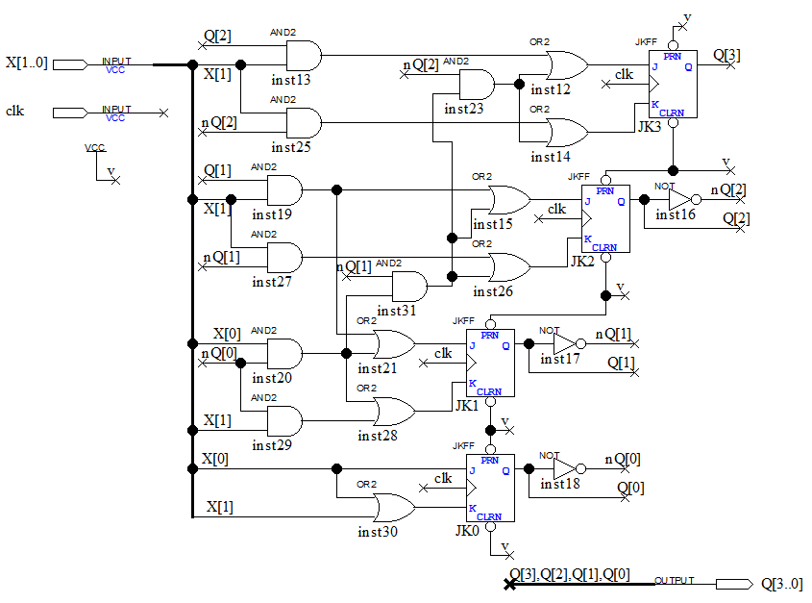Опираясь на полученные выражения (таблицы 5.1-5.2), реализуем устройство на двух видах триггеров в среде Quartus II.

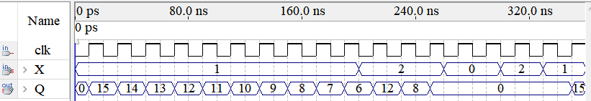Рис. 13 Схема устройства на JK-триггерах

Рис. 14 Временная диаграмма устройства на JK-триггерах

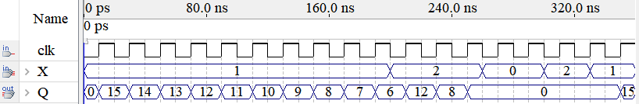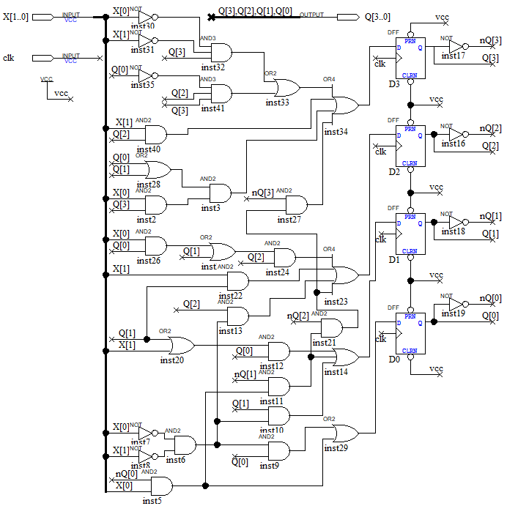Рис. 15 Схема устройства на D-триггерах

Рис. 16 Временная диаграмма устройства на D-триггерах

## Сравнение вариантов реализации устройства

Теперь для каждой схемы посчитаем количество микросхем 1533 серии.

Таблица 6 – Сравнение аппаратурных затрат двух схем на микросхемах

|  |  |  |  |
| --- | --- | --- | --- |
| Микросхема | Функция | Схема на JK-триггерах | Схема на D-триггерах |
| КР1533ЛИ1 | 4х2И | 2 | 5 |
| КР1533ЛЛ1 | 4х2ИЛИ | 2 | 4 |
| КР1533ЛН1 | 6хНЕ Iвых=70мА | 1 | 2 |
| КР1533ТВ9 | 2хJK-триггера | 2 | - |
| КР1533ТМ7 | 4хD-триггера | - | 1 |
| Итого: | | 7 | 12 |

Теперь оценим глубины логических схем.

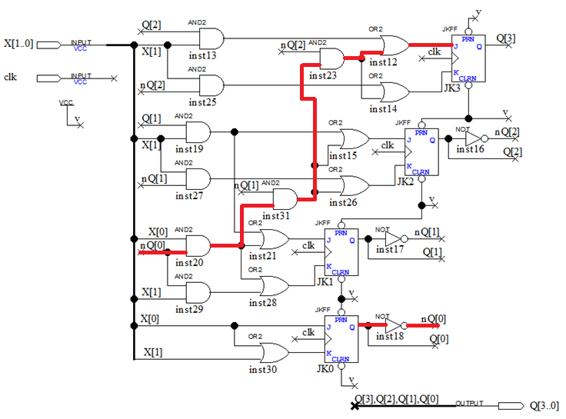Для схемы на JK-триггерах максимальная глубина равна 5 элементам (от Q0 до J3).

Рис. 17 Оценка логической глубины схемы на JK-триггерах

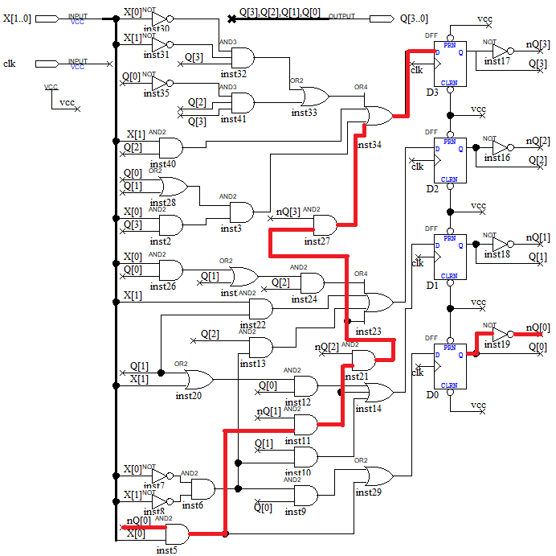Для схемы на D-триггерах глубина равна 6 (от Q0 до D3).

Рис. 18 Оценка логической глубины схемы на D-триггерах

Таблица 7 - Итоги сравнения двух реализаций

|  |  |  |
| --- | --- | --- |
| Критерий оценивания | Используемый тип триггера в реализации схемы | |
| JK-триггер | D-триггер |
| Аппаратурные затраты | 7 | 12 |
| Глубина логической схемы | 5 | 6 |

В результате сравнения двух реализаций (таблица 7) приходим к выводу, что реализация на JK-триггерах гораздо оптимальнее реализации на D-триггерах. Особенно это заметно на разнице в аппаратурных затратах, где необходимое количество микросхем для второй реализации почти превышает в 2 раза количество для первой.

# Заключение

В ходе проделанной работы был синтезирован двоичный 4-разрядный счетчик обратного счета в коде «8,4,2,1» с регистром, осуществляющим разомкнутый сдвиг влево, на D- и JK-триггерах. Было проведено сравнение двух реализаций, в результате которого пришли к выводу, что реализация на JK-триггерах выгоднее.